TUGAS SARJANA
BIDANG MATERIAL

KAJI EKSPERIMENTAL MATERIAL KOMPOSIT UNTUK DINDING PERAHU BERPENGUAT BAMBU DI LAPISI FIBER DAN RESIN SEBAGAI MATERIAL ALTERNATIP POSISI SERAT VERTIKAL

Diajukan Untuk Memenuhi Persyaratan Dalam Menyelesaikan Program
Strata Satu (S1) Pada Jurusan Teknik Mesin Fakultas Teknologi Industri
Universitas Bung Hatta

Diajukan oleh :

DONI IRFAN
0910017211041

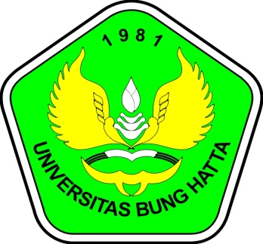

JURUSAN TEKNIK MESIN
FAKULTAS TEKNOLOGI INDUSTRI
UNIVERSITAS BUNG HATTA
PADANG
2015

